VISITA A LA FUSTERIA I ENQUESTA

El dia 25 d'octubre de 2006 els grans de Butsènit vam anar a passar una enquesta a la fusteria sobre les deixalles i el seu reciclatge.
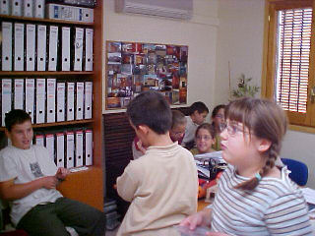
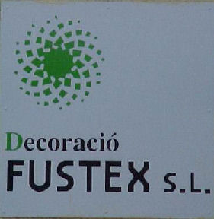

Anagrama de la fusteria.

Ens van atendre a l’oficina de l’empresa.

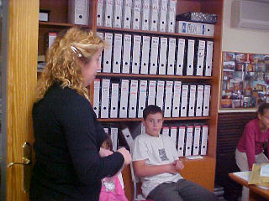
La mare de la Judit i la Carla ens va rebre. La Montserrat va respondre les nostres preguntes.

Ens van ensenyar unes eines molt antigues, fetes a mà, per uns avantpassats de la Judit i la Carla.

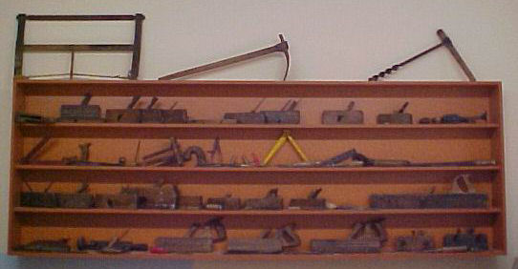

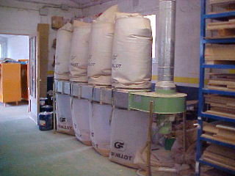
A cada màquina hi ha uns aspiradors que xuclen els encenalls i per mitjà d’uns tubs van a parar a uns sacs.

Els trossos de fusta es dipositen en un lloc i a l’ hivern els cremen a la calefacció. A la cambra de pintura el gas també és aspirat per unes màquines.
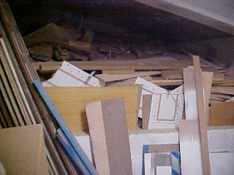
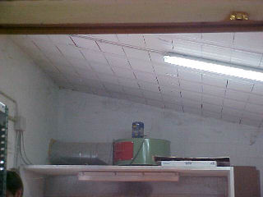
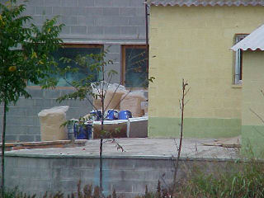
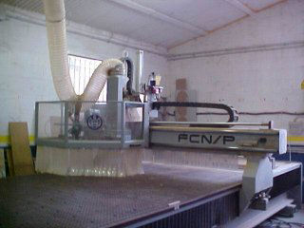
És una fustera molt moderna! Hi ha un robot que treballa de presa i amb precisió.

Gairebé tots els residus es reciclen. Els sacs d’encenalls s’utilitzen a les granges.

FITXA - ENQUESTA FUSTERIA

Nom: Decoració Fustex S.L.

Situació: Camí de Cubells, s/n. Butsènit d’Urgell.

Quins residus genera la fusteria?
Encenalls, serradures, trossos de fusta, pots de metall, paper, cartró, ferralla i altres escombraries.

On els dipositen?
Les serradures i els encenalls en uns sacs de plàstic, els pots de metall es van guardant a fora, els trossos de fusta en un sala i les altres deixalles s’aboquen als contenidors respectius, que hi ha prop de la fusteria.

Reciclen en aquesta empresa?

Sí. Les serradures i els encenalls se’ls emporten la gent que tenen granges. Els pots de metalls els agafa el padrí de les bessones.

Quins mitjans utilitzen per evitar la contaminació acústica i altres formes de contaminació?

Segons la feina els treballadors es posen auriculars, màscares, ulleres, guants,...; fins i tot porten unes sabates i una granota especial.

Aitor, Denisse, Carla, Andreu, Sara, Ivet, Núria, Gerard i Judit.
Curs 2006/07

